Propozycje zabaw na nadchodzący tydzień 30.03 – 3.04

30.03 – poniedziałek

Witamy ptaki

Poszukaj w domowej biblioteczce albumów przyrodniczych. Wskaż na zdjęciach ptaki, które powracają wiosną do Polski.

Ćwiczenia grafomotoryczne – narysuj po śladzie
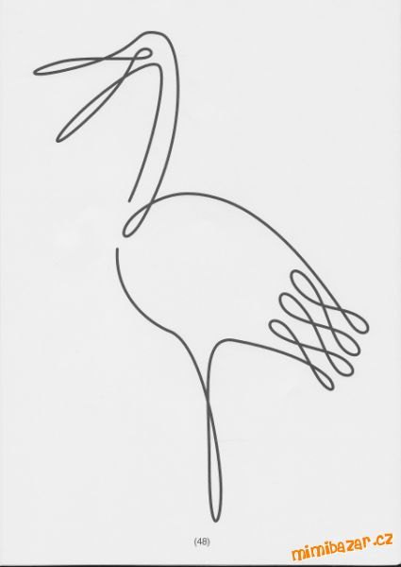
Naśladuj odgłos bociana (kle kle), maszeruj z wysokim podnoszeniem kolan

Może przyda się też opowiadanie
Barbary Szelągowskiej „Ptasia narada”.
W dalekiej Afryce spotkała się na naradzie trójka przyjaciół. Pierwszy odezwał się skowronek.
– Kochani! Pewnie już niedługo zacznie się w Polsce wiosna. A kto ma ją witać swoim śpiewem,
jeśli nie ja? Mówię wam, czas wracać. Nie ma na co czekać. Szkoda każdego dnia!
– A ty jak zwykle – odezwał się bocian. – Tylko praca ci w głowie… Może masz rację, przyjacielu,
ale gdy sobie pomyślę, ile tam będę miał roboty… Najpierw gniazdo muszę wyremontować,
potem wysiadywać jajka, a jeszcze później wykarmić pisklęta, nauczyć je latać… Poczekajmy parę dni. Odpocznijmy. Nabierzmy sił… Rozejrzyj się i zobacz, jak tu przyjemnie. Co prawda trochę gorąco, ale pośpiech naprawdę nie jest wskazany.
– Masz rację, bocianie! – przytaknęła jaskółka. – Ciężka praca nas czeka. Nie jest łatwo wychować
dzieci. Co innego taka kukułka – podrzuca innym jajka. Po prostu wstyd, jak można tak postępować… Leń z niej, tyle powiem! Ja na przykład zamierzam wychować swoje dzieci najlepiej jak potrafię, żeby stanowiły wzór do naśladowania!
Nagle przyfrunęła pani czajka, niosąc coś w dziobie.
– Witajcie, przyjaciele. Ale się zmęczyłam. Zobaczcie, co znalazłam w swoim ogródku! List od wróbelka z Polski! Bocianie, może ty przeczytaj go na głos, bo ja już nie mam siły. Tak się śpieszyłam do was!
Bocian wyprostował się na swoich długich czerwonych nogach i z wielką uwagą przeczytał list od początku do końca.
– Ojej! – zawołał zdenerwowany. – Czekają na nas! Nie ma czasu do stracenia! Musimy lecieć!
Natychmiast! Gdzie moje walizki?
– Co tam walizki! Trzeba czym prędzej witać wiosnę! – zawołał skowronek. – Co to będzie? Co to będzie?
– Wiosna tuż-tuż, a my jeszcze w Afryce! – lamentowała przerażona jaskółka.
Ptaki bez zastanowienia spakowały cały dobytek i wyruszyły w daleką drogę do Polski. Nawet nie miały czasu się zastanowić, co je tam czeka.

Ważne:
Rodzicu, zadaj kilka prostych pytań dotyczących tekstu

31.03 – wtorek

Pośpiewajmy dzisiaj

https://www.youtube.com/watch?v=VR50rxz_wGM

I. Nad brzegiem rzeki żabki siedziały
i coś do ucha sobie szeptały.
Ref.: Kum, kum, kum, kum, kum, kum, kum, kum, kum,
kum, kum, kum, kum, kum, kum, kum, kum. /bis

II. Przyleciał bociek, usiadł na płocie
i do drugiego boćka klekoce.
Ref.: Kle, kle, kle, kle, kle, kle, kle, kle, kle,
kle, kle, kle, kle, kle, kle, kle, kle.

III. Wszystko usłyszał mały wróbelek
i przetłumaczył na ptasie trele.
Ref.: Ćwir, ćwir, ćwir, ćwir, ćwir, ćwir, ćwir, ćwir, ćwir,
ćwir, ćwir, ćwir, ćwir, ćwir, ćwir, ćwir, ćwir.

IV. Wiosna, wiosna, znów przyszła wiosna,
wiosna, wiosna jest już wśród nas.

Możesz wykorzystać różne instrumenty (bębenek, drewienka, grzechotki)

1.04. – środa

Bocian – praca plastyczna

Nr 1http://krokotak.com/2020/02/stork-from-plastic-spoons/

Nr 2
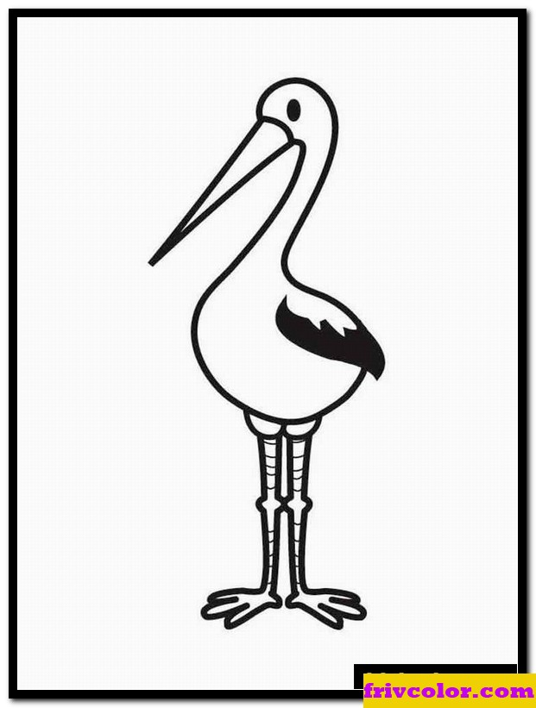

Wypełnij kontury kuleczkami z chusteczki higienicznej (ćwiczymy paluszki), nogi i dziób pokoloruj na czerwono

Nr3
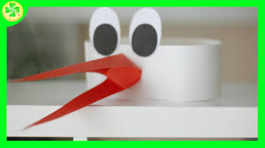
A może przyda się taka opaska ?
Część elementów wytnij nożyczkami (oczywiście w obecności osoby dorosłej), przypominam o prawidłowym i bezpiecznym trzymaniu nożyczek

2.04. – czwartek

Czas na matematykę

Tu mamy w zakresie 4 dla utrwalenia, ale następnym razem podnosimy poprzeczkę……….. :))

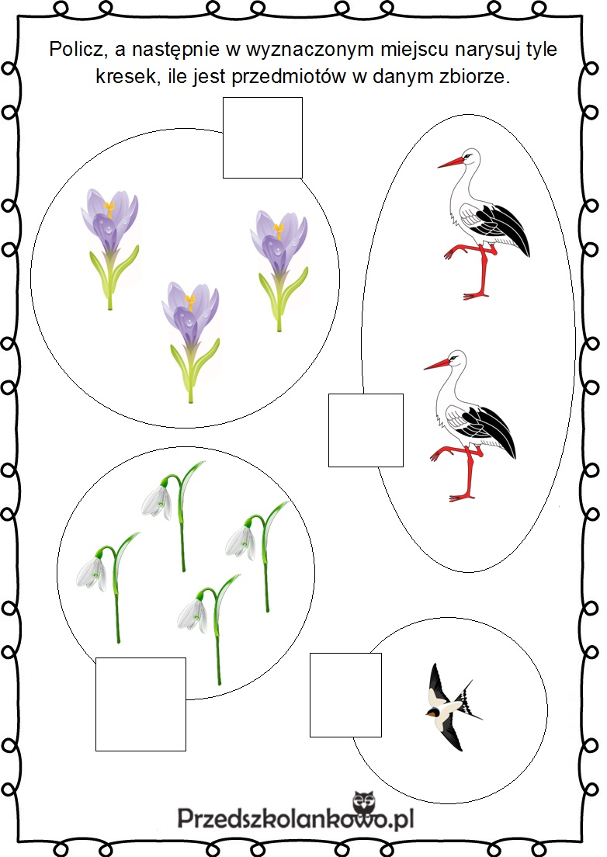

Oczywiście nie zapominamy o piosence
https://www.youtube.com/watch?v=VR50rxz_wGM

3.03 – piątek

Masażyk na plecach
Usiądź przed: mama, tata, siostra, brat

Rozsiewa kwiaty na łące - delikatnie dotykaj pleców w różnych
miejscach, opuszkami palców
prosi o promyki słońce - wykonuj ruchy koliste całymi dłońmi
maluje na zielono liście na drzewach - rysuj kontury liści
i słucha, jak pięknie skowronek śpiewa - zbliżaj dłonie do uszu, naśladując
nasłuchiwanie
Na miękkiej trawie usiądzie czasami - delikatnie uciskaj ramiona
i śpiewa wesoło z przedszkolakami - delikatnie uderzaj zaciśniętymi pięściami
w plecy

Wspólne układanie opowiadania o kukułce.
Rozwijanie myślenia twórczego.
Przygotuj kartki, kredki.
Pierwsze zdanie, np. W pewnym lesie zakukała kukułka. - kontynuuj opowieść, wypowiadając po jednym zdaniu, spróbujcie ilustrować opowiadanie.
Nadaj bajce tytuł.

I oczywiście trochę ruchu
Ptak zbudował gniazdo – usiądź na podłodze w siadzie skrzyżnym.
Bocian stoi na łące – stań na jednej nodze, złącz dłonie i prostuj ręce.

Zagadka

Lubimy ją wszyscy
za ładną pogodę.
Co po długiej zimie
ożywia przyrodę. (wiosna)

Pozdrawiamy gorąco

